[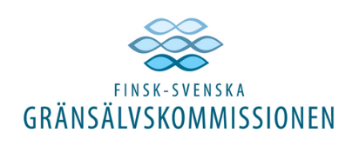](http://127.0.0.1:2203/FSGK.htm)

**Meddelande: Finsk-svenska gränsälvskommissionen anordnar seminarium ”Havsbaserad vindkraft och vandringsfiskar” i Kemi den 8 – 9 oktober 2024.**

Det finns just nu planer för 83 havsbaserade vindkraftparker inom finskt och svenskt vatten. Dessa planerade parker innehåller totalt 9577 vindkraftverk.

Projekten är lokaliserade i de havsområden som de nordliga vildlaxälvarnas vandringsfiskar befinner sig under sin födovandring till Södra Östersjön.

Vid skrivande stund råder bristande kunskap om hur den havsbaserade vindkraften påverkar dessa vandringsfiskar.

Under kommande vecka anordnar därför Finsk-svenska gränsälvskommissionen ett internationellt seminarium med temat "Havsbaserad vindkraft och vandringsfiskar". Seminariet samlar sakkunniga, beslutsfattare, forskare och andra intressegrupper för att diskutera havsbaserad vindkraft och dess påverkan på vandringsfiskar.

**Tid och plats**  
Tid: 8 – 9 oktober 2024  
Plats: Experience365, Kemi (deltagande på distans är möjligt)

**Urval ur programmet**

* Nuvarande status för havsbaserad vindkraft samt planerade etableringar
* Hur havsbaserad vindkraft påverkar vandringsfiskar och havets ekosystem
* Hur kan vi bedöma de kumulativa påverkningarna på vandringsfiskarna orsakade av havsbaserad vindkraft?

Mer information samt anmälan till seminariet hittar du här:

<https://link.webropolsurveys.com/EP/D2DB87EB4340ADB6>

Med vänliga hälsningar,

Simja Lempinen  
Finsk-svenska gränsälvskommissionen

[simja.lempinen@fsgk.se](mailto:simja.lempinen@fsgk.se)

+358 (0) 40 833 5643 eller +46 (0)72 211 3491